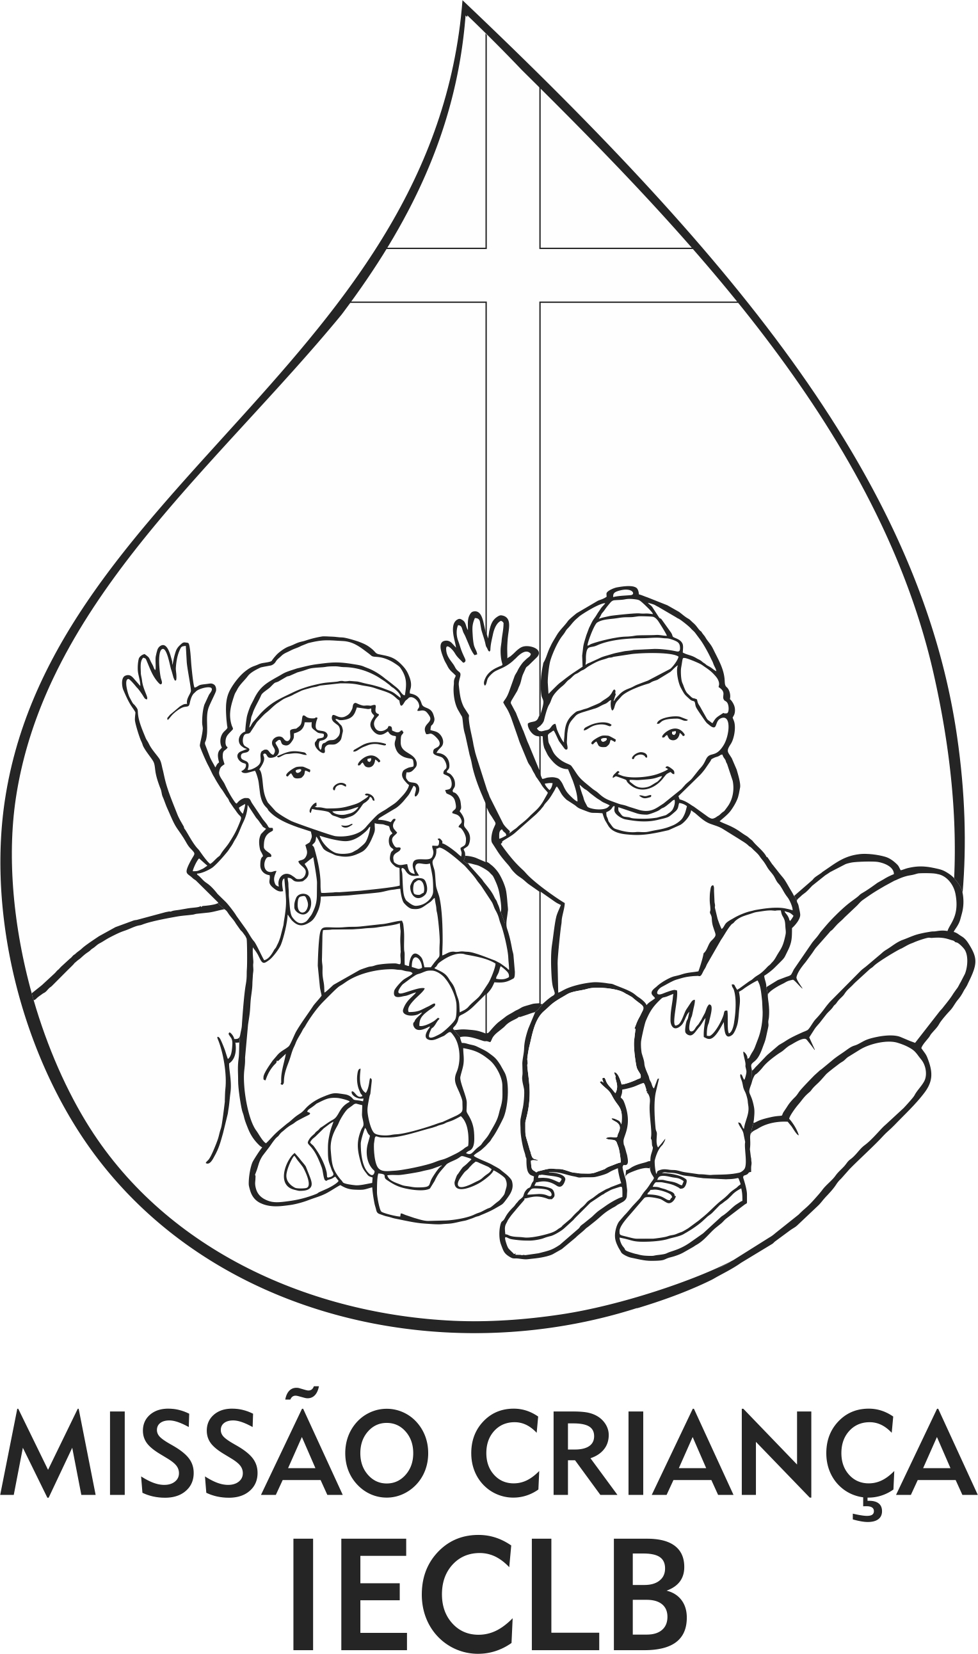
Conselho Missão Criança
Cadastro da criança batizada

Comunidade:

1. Nome da criança:
2. Nome da mãe:
3. Nome do pai:
4. Madrinhas e padrinhos:
5. Endereço: |  |  | CEP:
Bairro/localidade: |  |  | Município:
6. Telefone(s):
7. E-mail:
8. Data de nascimento: |  |  | 9. Data de batismo:
10. Comunidade em que foi realizado o batismo:
11. Ministra ou ministro que realizou o batismo:
12. Pessoa intercessora (madrinha ou padrinho de oração):
Acompanhamento
Visitas à família | Data | Realizada  (Sim ou Não) |  | Quem fez | Observações
Antes do batismo (visita à família ou presença no diálogo batismal)
Culto de 1 ano de batismo (exemplo)
Culto de xx anos de batismo (exemplo)
Participação em eventos do Programa | Data | Participou  (Sim ou Não) |  | Observações
Culto de xx anos de batismo (exemplo)
Encontro com mães, pais e crianças (exemplo)
Responsável pelos dados:

